1. Постановка задачи:

Необходимо найти функцию $U(x,t)$, в области $x∈[0,X],t∈[0,T]$, удовлетворяющую уравнению переноса

$\frac{∂U}{∂t}+a\frac{∂U}{∂x}=f(x,t)$ (1.1)

, начальному

$U(x,0)=W(x)$ (1.2)

и левому краевому условию.

$U(0,t)=Y(t)$ (1.3)

2. Метод конечных разностей.

Метод конечных разностей, или метод сеток - такой приближённый метод решения задач, связанных с дифференциальными уравнениями, при котором область непрерывного изменения аргументов, в которой ищется решение уравнения, заменяется дискретным множеством точек (узлов), называемым сеткой; вместо функций непрерывного аргумента рассматриваются функции дискретного аргумента, определяемые в узлах сетки и называемые сеточными функциями; производные, входящие в уравнение, краевые и начальные условия, аппроксимируются разностными отношениями; интегралы аппроксимируются квадратурными формулами; при этом исходное уравнение заменяется системой (линейных, если исходная задача была линейной) алгебраических уравнений (системой сеточных уравнений, а применительно к дифференциальным уравнениям — разностной схемой).

$U(x_{m},t_{n})=u(m,n)$ - сеточная функция

$x_{m+1}=x_{m}+h$ - равномерная сетка
$$t_{n+1}=t_{n}+τ$$

$\frac{∂U}{∂x}=\frac{u(m+1,n)−u(m,n)}{h}$ - конечные разности

$$\frac{∂U}{∂t}=\frac{u(m,n+1)−u(m,n)}{τ}$$

Если полученная таким образом система сеточных уравнений разрешима, по крайней мере, на достаточно мелкой сетке, и её решение при неограниченном измельчании сетки сходится к решению исходного уравнения, то полученное на любой фиксированной сетке решение и принимается за приближённое решение исходного уравнения.

Метод сеток является одним из наиболее распространённых приближённых методов решения задач, связанных с дифференциальными уравнениями. Широкое применение Сеток метод объясняется его большой универсальностью и сравнительной простотой реализации на ЭВМ.

Решение линейной разностной задачи сходится к решению дифференциальной задачи, если разностная задача устойчива и аппроксимирует дифференциальную задачу на ее решении. При этом порядок аппроксимации совпадает с порядком сходимости.

2.1. Аппроксимация

Для того чтобы уравнения были как-то связаны с приближаемым дифференциальным оператором нужно, чтобы уравнения удовлетворяли многочленам. Если уравнения выполняются для всех многочленов степени не выше r с точностью $Ο(h^{r})$, то говорят, что разностная схема имеет r-тый порядок аппроксимации.

2.2. Устойчивость

Условия аппроксимации не достаточно для того, чтобы результат разностной схемы приближался к точному ответу при h → 0. В случае схем, коэффициенты которых не зависят от решения дифференциального уравнения, нужно выполнение условия устойчивости. Такие схемы можно представить как некоторый линейный оператор, который преобразует значения функции в момент t в значения функции в момент t + τ. Условие устойчивости требует, чтобы собственные числа (вообще говоря, комплексные) этого оператора не превосходили по модулю 1+ch, где с — некоторая константа, при h→0. Если это условие не выполнено, то погрешности схемы быстро возрастают и результат тем хуже, чем меньше шаг. Если выполнены как условие аппроксимации, так и условие устойчивости, то результат разностной схемы сходится к решению дифференциального уравнения (теорема Филиппова - Рябенького).

3. Явные и неявные разностные схемы по времени.

Явными схемами называются такие разностные схемы для эволюционных уравнений, когда данные на следующем слое по времени находятся непосредственно из данных на предыдущем слое без решения алгебраических систем уравнений. Если же на верхнем временном слое для определения значений сеточной функции необходимо решать систему алгебраических уравнений, то схема называется неявной.

Простейшая явная по времени схема для уравнения (1.1) имеет вид:

$\frac{u(m,n+1)−u(m,n)}{τ}+a\frac{u(m+1,n)−u(m,n)}{h}=f(m,n)$ (3.1)

Простейшая неявная по времени схема имеет вид:

$\frac{u(m,n)−u(m,n−1)}{τ}+a\frac{u(m+1,n)−u(m,n)}{h}=f(m,n)$ (3.2)

Ниже показаны шаблоны схемы для (3.1) и (3.2), т.е. конфигурации расчетных узлов в области интегрирования, используемых на каждом элементарном шаге вычислений

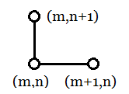

Явная схема по времени.

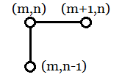

Неявная схема по времени.

Направление "уголка" (левый, правый) будет рассмотрено позднее, в связи с его влиянием на устойчивость решения.

Решение разностной задачи будет условно устойчивым, если σ < 1, где

$σ=\frac{aτ}{h}$ - число Куранта (3.3)

При σ > 1 сходимости разностной задачи ожидать не следует.

4. Схема с центральными разностями.

Схемы с центральными разностями имеют симметричный шаблон. Например, схема со вторым порядком точности по координате и времени имеет вид:

$\frac{u(m,n+1)−u(m,n−1)}{2τ}+a\frac{u(m+1,n)−u(m−1,n)}{2h}=f(m,n)$ (4.1)

Второй порядок точности означает, что погрешность, обусловленная заменой дифференциалов конечными разностями, имеет величину второго порядка малости, т.е.

$u(x+h)=u(x)+u'(x)h+\frac{1}{2!}u\text{''}(x)h^{2}+\frac{1}{3!}u\text{'''}(x)h^{3}+\text{.}\text{.}\text{.}$ (4.2)
$u(x−h)=u(x)−u'(x)h+\frac{1}{2!}u\text{''}(x)h^{2}−\frac{1}{3!}u\text{'''}(x)h^{3}+\text{.}\text{.}\text{.}$ (4.3)

Вычитаем (4.3) из (4.2) и находим:

$\frac{u(x+h)−u(x−h)}{2h}=u'(x)+\frac{1}{6}u\text{'''}(x)h^{2}$ (4.4)

Аналогичное выражение будет и с производной по времени.

Для аппроксимации начальных данных необходимо задать не только u(m,0), но и u(m,1), иначе временной слой u(m,2) уже не вычислить. Происходит это из-за того, что исходное дифференциальное уравнение имеет первый порядок, а разностная задача - второй.

5. Схема против потока.

Схема против потока, или схема Куранта - Изаксона - Риса (КИР) имеет вид:

$\frac{u(m,n+1)−u(m,n)}{τ}+a\frac{u(m,n)−u(m,n−1)}{h}=f(m,n),a>0$ (5.1)
$\frac{u(m,n+1)−u(m,n)}{τ}+a\frac{u(m+1,n)−u(m,n)}{h}=f(m,n),a<0$ (5.2)

Пусть для определённости a > 0.
Тогда схему можно записать как:

$u(m,n+1)=(1−σ)⋅u(m,n)+σ⋅u(m−1,n)+τ⋅f(m,n)$ (5.3)

, где σ определена ранее (3.3)
Схема КИР условно устойчива при выполнении условия Куранта, т.е. σ < 1. Преимущество схем против потока состоит в более точном учете области зависимости решения.

6. Практическая часть.

Найдём численное решение задачи в области $x∈[0,1],t∈[0,1]$ :

$\frac{∂u}{∂t}+\frac{1}{2}\frac{∂u}{∂x}=f(x,t)$ (6.1)

, где $f(x,t)=x(1−x)t$ (6.2)

, начальное условие:
$u(x,0)=\left\{\begin{matrix}{\text{Sin}}^{3}(2πx),x∈[0,\frac{1}{2}] \\ 0,x∉[0,\frac{1}{2}]\end{matrix}\right.$ (6.3)

, левое граничное условие:
$u(0,t)=0$ (6.4)

В качестве разностной схемы выберем явную по времени схему "против потока" (5.1)

Уравнение будем рассматривать на сетке 101 х 101, т.е с шагом
$\left\{\begin{matrix}h=0\text{.}\text{01} \\ τ=0\text{.}\text{01}\end{matrix}\right.$ (6.5)

Число Куранта выходит σ = 1/2 < 1, что позволяет рассчитывать на сходимость решения.

7. Листинг программы.

(Программа написана в среде Turbo Pascal 7.0)

Начальные условия задаются функцией F_N(i,j), неоднородность - функцией F_F(i,j)
Выходные даные записываются в файл "data.txt"

Program kurant;

Function F_N(i : integer) : real;

var
x : real;
s : real;

begin
x := 0.01*i;
s := sin(6.283185*x);
F_N := 0.0;
if (i < 50) then
{F_N := 8.0*x*(0.5 - x);}
F_N := s*s*s;
end; {function F_N}

Function F_F(i,j : integer) : real;

var
x : real;
t : real;

begin
x := 0.01*i;
t := 0.01*j;
{F_F := 0.0;}
F_F := x*(1-x)*t;
end; {function F_F}

var
lett : char;
u : array [0..100,0..100] of real;
a : real;
m,n,i,k : integer;
t,h,s : real;
fout : text;

const
tab = #9;

begin

assign(fout,'data.txt');
rewrite(fout);

a := 0.5;
h := 0.01;
t := 0.01;
s := a*t/h;

{nachalnoe uslovie}
for i := 0 to 100 do
begin
u[i,0] := F_N(i);
end;

{granichnoe uslovie}
for i := 0 to 100 do
begin
u[0,i] := 0.0;
end;

{reshenie}
for n := 1 to 100 do
begin

for m := 1 to 100 do
begin
u[m,n] := (1 - s) * u[m,n-1] + s * u[m-1,n-1] + t*F_F(m,n);
end;
end;

for i := 0 to 100 do
begin
writeln(fout,i,tab,u[i,0]:2:4,tab,u[i,50]:2:4,tab,u[i,100]:2:4);
end;

close(fout);

WriteLn('');
writeln('Enter a letter to end the program');
Readln(lett);
end.

8. Результаты.

Для начала проверим численное решение однородного уравнения переноса, т.е. f = 0.

Очевидно, что решением дифференциального уравнения (6.1) будет сдвиг функции из начальных условий вправо вдоль оси x со скоростью 1/2

Кривая из чёрных элементов - начальное условие, из красных - решение через t = 0.5, из зелёных - при t = 1.0

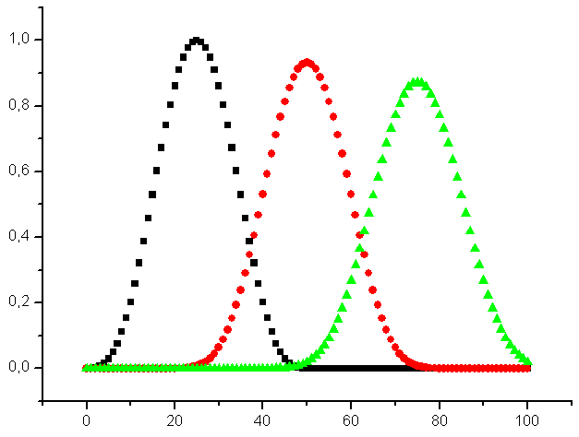
Рис. 8.1

В действительности наблюдается некое уменьшение "амплитуды", что связано с погрешностью усечения, т.е. замены дифференциалов на конечные разности. Условная устойчивость разностной задачи позволяет рассчитывать, что данная ошибка будет уменьшаться при дальнейшем измельчении сетки.

Численное решение при заданной неоднородности (6.2) изображено ниже.

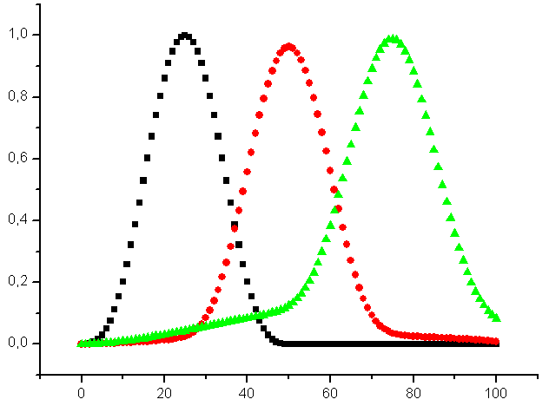
Рис. 8.2

Цветовые обозначения соответствую рис. 8.1.

Список использованной литературы:

1. А.И.Лобанов, И.Б.Петров "Численные методы решения уравнений в частных производных";

2. Н.С.Бахвалов "Численные методы";

3. В.С.Рябенький, А.Ф.Филиппов "Об устойчивости разностных уравнений";

4. В.В.Фаронов "Turbo Pascal 7.0 Начальный курс"

